今日动态
2023.4.26 周三
※晨间来园篇
今日来园人数：29人，2人请假，要注意身体哦。
※区域游戏篇
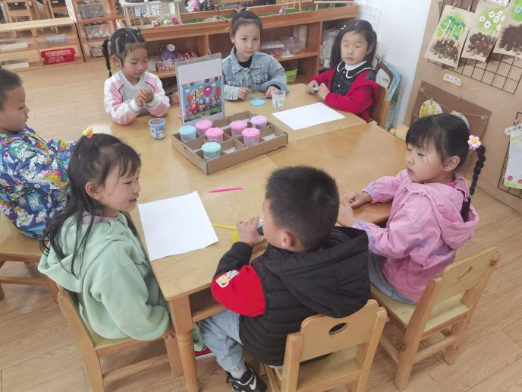 | 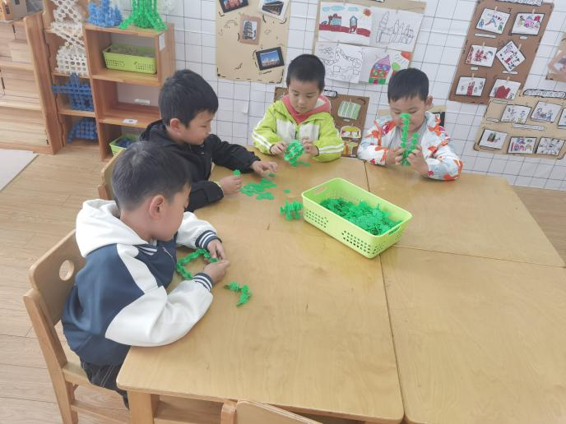
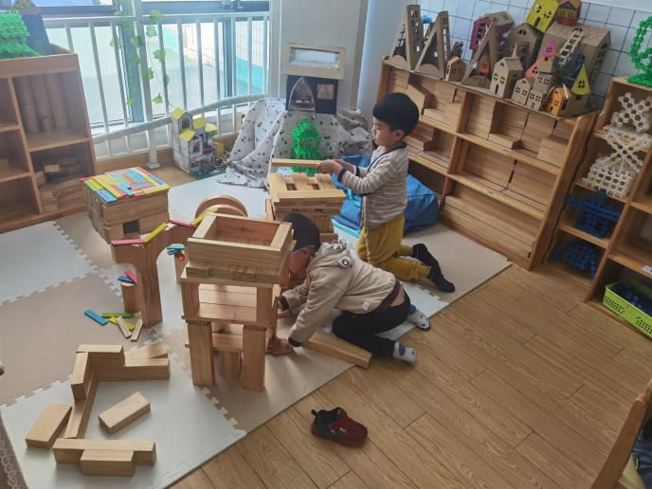 | 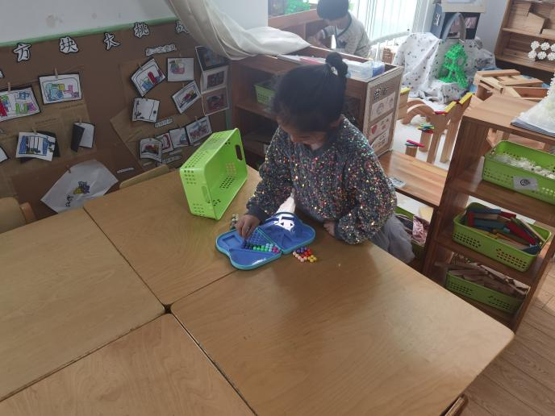

※集体活动篇
综合《我发现的问题》
孩子们在老师的带领下参观了周围的小区，他们对了小区里的环境、小区里的公共设施等都有了一定的了解。在参观小区的过程中，孩子们也发现了小区里存在的一些问题。本次活动主要是引导幼儿运用绘画的形式来记录他们发现的问题，并引导孩子针对他们的问题提出可行的解决方案。
幼儿发展分析：
在参观小区的过程中，孩子们不仅了解了小区的环境和基本设施，也发现了小区存在的一些问题，但是他们的绘画构图不够合理，且还不清楚如何该解决问题。。
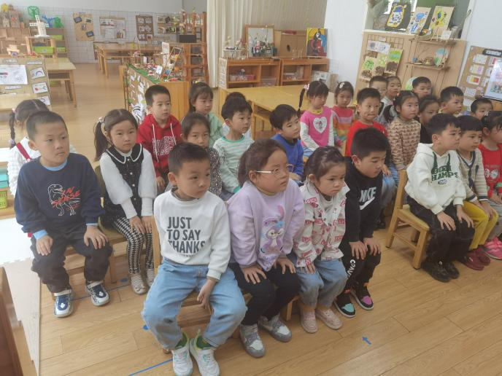 | 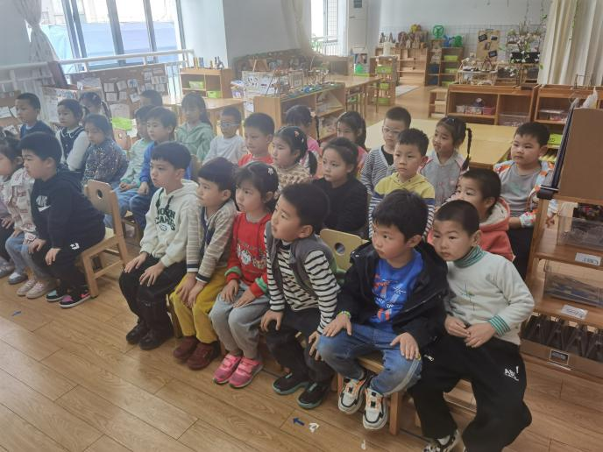

※生活活动篇
今天小朋友们今天户外活动的时候自己自主穿脱衣物，喝水擦汗。
※温馨提示
- 请各位家长尽快完成安全教育平台。

